THEMA Queen

**Жесткая рама 16/24 ряда**

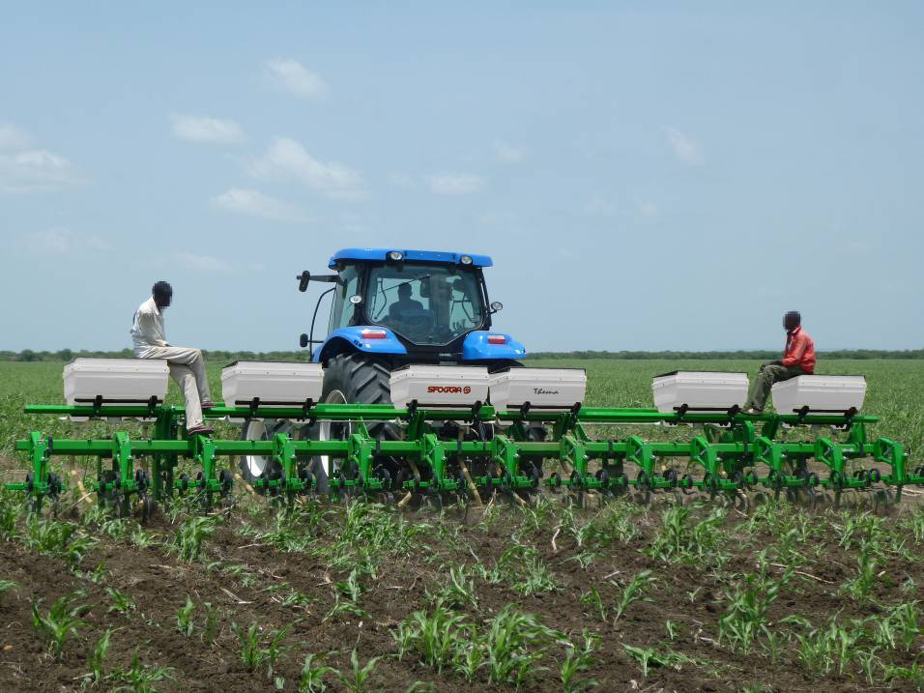

THEМA – пропашной культиватор, предназначенный для междурядной обработки при наличии сельскохозяйственных культур высотой до одного метра. Все рабочие механизмы работают на шарикоподшипниках, параллелограмм работает на самосмазывающихся втулках, размер рамы 100x100 мм.

Культиватор THEМA предназначен для работы по междурядной обработке для таких культур как: КУКУРУЗА, СОЯ, СВЕКЛА и др. а также овощных культур, включая картофель. Эта машина имеет очень прочную конструкцию, предназначена для работы на любых видах почв: тяжелых и каменистых или же легких, имеет опорные колеса для средних и песчаных почв.

**Стандартное оснащение в базовой комплектации:**

* Навесная жесткая рама
* Трехточечное соединение III категории
* Колеса заглубления на секциях металлические
* Опорные колеса рамы резиновые

**Серийное оснащение с версией для удобрения:**

* Бункер ПВХ на 220 л.
* Регулируемые распределители с роликами
* Передача за счет привода центрального колеса

**При заказе необходимо указать конфигурацию прополочных секций (см. ниже)**

** Инновационная техника**

**70-75 cм. (КУКУРУЗА - ПОДСОЛНЕЧНИК)**

|  |  |  |  |  |  |  |  |  |  |  |  |
| --- | --- | --- | --- | --- | --- | --- | --- | --- | --- | --- | --- |
|  | **Код** | N°  рядов | Между- рядье (cм) | Рама  (м) | Вес* (kг) | N°  секций*  * | Емко-сть д. удобре-ний., л. | *БЕЗ ЗАЩИТЫ*  *.000* | *ЗАЩИТА ПЛАСТИ- НАМИ*  *.001* | *ЗАЩИТА ЗУБ.ДИС- КАМИ*  *.002* | *3 СТОЙКИ*  *+ 2 ФИКС. ДИСКА*  *.003* |
| **Цена €** | | | |
|  | | | | | | | | | | | |
|  | **БАЗОВАЯ ВЕРСИЯ** | | | | | | | | | | |
| L1631001 | 16 | 70 - 75 | 9,3 |  | 15+2 | \ | **25 320,00** | **26 685,00** | **29 155,00** | **31 065,00** |
|  | | | | | | | | | | |
|  | | | | | | | | | | | |
|  | **ВЕРСИЯ С МЕХАНИЗМОМ ДЛЯ УДОБРЕНИЯ ПВХ** | | | | | | | | | | |
| L1631051 | 16 | 70 - 75 | 9,3 |  | 15+2 | 8x220 | **35 365,00** | **36 730,00** | **39 195,00** | **41 105,00** |

**45-50 cм. (СВЕКЛА - СОЯ)**

|  |  |  |  |  |  |  |  |  |  |  |  |
| --- | --- | --- | --- | --- | --- | --- | --- | --- | --- | --- | --- |
|  | | | | | | | | **Оснащение секций** | | | |
|  | **Код** | N°  рядов | Между- рядье (cм) | РАМА  (м) | Вес* (kг) | N°  рядов | Вместим ость удобрени я | *Без защиты*  *.005* | *Защита пластинами*  *.006* | *Защита зуб. дискамиI*  *.007* |  |
| **Цена €** | | | |
|  | | | | | | | | | | | |
|  | **БАЗОВАЯ ВЕРСИЯ** | | | | | | | | | | |
| L1671001 | 24 | 45 - 50 | 9,3 |  | 23+2 | \ | **30 440,00** | **32 505,00** | **35 325,00** | **/** |
|  | | | | | | | | | | |
|  | | | | | | | | | | | |
|  | **ВЕРСИЯ С МЕХАНИЗМОМ ДЛЯ УДОБРЕНИЯ ПВХ** | | | | | | | | | | |
| L1671051 | 24 | 45 - 50 | 9,3 |  | 23+2 | 8x220 | **41 960,00** | **44 020,00** | **46 845,00** | **/** |
|  | | | | | | | | | | |

* = ВЕС ПУСТОЙ МАШИНЫ БЕЗ ЗАГРУЗКИ СЕМЯН И УДОБРЕНИЯ ИНДИКАТИВНЫЙ

** = ПЕРВАЯ УКАЗАННАЯ ЦИФРА СЕКЦИЙ — ПОЛНАЯ, А ВТОРАЯ УКАЗАННАЯ ЦИФРА — ПОЛОВИНЧАТАЯ БОКОВАЯ СЕКЦИЯ

ПРИМЕЧАНИЕ: ДРУГИЕ ВЕРСИИ ПО ЗАКАЗУ УТОЧНИТЬ ВОЗМОЖНОСТЬ ПРОИЗВОДСТВА.

**Срок поставки**: 30 рабочих дней с момента внесения предоплаты

**Базис поставки**: Склад Поставщика, г. Ярославль

**Условия оплаты**: 20% предоплата, 80% - при отгрузке товара с завода*

**В стоимость включено**: НДС 18%, монтаж и ввод в эксплуатацию, обучение персонала

**Гарантия**: 12 месяцев

*Оплата производится в рублях РФ по курсу ЦБ на день оплаты

**КОНФИГУРАЦИИ ПРОПОЛОЧНЫХ СЕКЦИЙ:**

|  |  |  |  |
| --- | --- | --- | --- |
| **Кукуруза – подсолнечник** | | **Свекла – соя** | |
|  | **.000** Вибростойки со стрельчатыми лапами – 5 шт., без защиты растений |  | **.005** Вибростойки со стрельчатыми лапами – 3 шт., без защиты растений |
|  | **.001** Вибростойки со стрельчатыми лапами – 5 шт., с защитой пластинами |  | **.006** Вибростойки со стрельчатыми лапами – 3 шт., с защитой пластинами |
|  | **.002** Вибростойки со стрельчатыми лапами – 5 шт., с защитой зубчатыми дисками |  | **.007** Вибростойки со стрельчатыми лапами – 3 шт., с защитой зубчатыми дисками |
|  | **.003** Вибростойки со стрельчатыми лапами – 3 шт., с фиксированными боковыми дисками |  |  |

**Дополнительное оснащение\***

|  |  |  |  |  |  |
| --- | --- | --- | --- | --- | --- |
|  |  |  | | | |
| Гидравлическая транспортная тележка QUEEN для рамы на 9500 | | | |
| Код | G2128010 | € | **6.015,00** |

**\* Данная цена действительна только при комплектации товара.**